3. Программа реализации инновационного проекта
«Новые практики поддержки и сопровождения детей с особыми образовательными потребностями в МАОУ СОШ №11»

- Исходные теоретические положения

Одной из ведущих современных тенденций является рост доли детей с особыми образовательными потребностями. Это характерно и для МАОУ СОШ №11. В указанную категорию детей входят:
- обучающиеся с трудностями в освоении основной образовательной программы общего образования,
- обучающиеся с ограниченными возможностями (далее с ОВЗ),
-дети-инвалиды,
- дети, находящиеся в трудной жизненной ситуации, конфликте с законом и др. категорий)
Организация получения образования обучающимися с ограниченными возможностями здоровья предусмотрена в Федеральном законе № 273-ФЗ «Об образовании в Российской Федерации» (Глава 11, Статья 79).
Специальные федеральные государственные образовательные стандарты для детей с ОВЗ рассматриваются как неотъемлемая часть федеральных государственных стандартов общего образования. Такой подход согласуется с Декларацией ООН о правах ребенка и Конституцией РФ, гарантирующей всем детям право на обязательное и бесплатное среднее образование.
Дети с ОВЗ могут реализовать свой потенциал лишь при условии вовремя начатого и адекватно организованного обучения и воспитания - удовлетворения как общих с нормально развивающимися детьми, так и их особых образовательных потребностей, заданных характером нарушения их развития.
Ратификация Россией международных Конвенций свидетельствует об изменении представления государства и общества о правах ребенка-инвалида и постановке практической задачи максимального охвата образованием всех детей с ОВЗ. Легитимным становится право любого ребенка на получение образования, отвечающего его потребностям и полноценно использующего возможности его развития, что влечет за собой необходимость структурно-функциональной, содержательной и технологической модернизации образовательной системы страны.
Одной из ведущих современных тенденций является рост доли детей находящиеся в трудной жизненной ситуации, конфликте с законом, которые так же нуждаются в создании максимально развернутой системы специальных условий обучения и воспитания, что невозможно не учитывать при обучении детей такой категории в общеобразовательной школе.
В МАОУ СОШ № 11 в период с 2017 по 2020 год также наблюдается рост числа обучающихся с особыми образовательными потребностями, что прослеживается в таблице.
Наименование группы детей  школьного отделения | 2017-2018 | 2018-2019 | 2019-2020
Общее количество детей, обучающихся в МАОУ СОШ № 11 | 309 | 441 | 400
Школьный уровень
Общее количество обучающихся | 309 | 314 | 305
Обучающиеся с ОВЗ, в т.ч: | 74 | 83 | 98
Дошкольный уровень
Общее количество воспитанников | - | 127 | 95
Воспитанники с ОВЗ в т.ч. | - | 2 | 4

В разработке системы сопровождения и обучения этих детей в школе, стали необходимы варианты, предусматривающие значительно более низкие, в сравнении со здоровыми сверстниками, уровни образования, но в то же время, не ниже уровней ФГОС, т.к. этим детям (если нет медицинских противопоказаний) приходится проходить итоговую аттестацию (в т.ч. в форме ОГЭ и ЕГЭ).
Ознакомление с выводами современных исследований и научных разработок показало, что, наряду с увеличением состава обучающихся с особыми образовательными потребностями обнаруживается и противоположная тенденция. Масштабное практическое применение научных достижений в сфере медицины, техники, цифровых технологий, специальной психологии и коррекционной педагогики приводит к тому, что часть детей данной категории достигает близкого к норме уровня психического развития, что ранее наблюдалось в единичных случаях, а потому считалось исключительным.
Существенную роль в данной ситуации играет раннее выявление и ранняя комплексная помощь детям, внедрение в практику научно обоснованных и экспериментально проверенных форм организации совместного обучения здоровых школьников и учеников с особыми образовательными потребностями, принципиально новых подходов и технологий их обучения. В связи с этим школа вынуждена при выполнении традиционных функций: обучающей, воспитательной и развивающей преобразовываться в полифункциональное образовательное учреждение, брать на себя несвойственные ей ранее функции: здоровьесберегающую, здоровьеформирующую, правозащитную, функцию социальной защиты, культуросозидательную, персонологическую, реабилитационную, комплексного сопровождения, психолого-педагогической поддержки, регуляционную, компенсирующую, адаптационную, интеграционную, оптимизации качества жизни школьника в условиях общеобразовательного учреждения.
Существующая в предыдущие десятилетия система индивидуального обучения больных детей на дому нередко приводила к изоляции ребёнка от детского коллектива, депривации, формированию у ребёнка патологической замкнутости, нежелания и боязни общения с другими детьми. В этих условиях администрации школы и педагогам приходилось решать возникающие проблемы индивидуального обучения таких детей и интеграции их в общество, формирования у них коммуникативных навыков, создания для них возможности и условий для овладения учебными программами общеобразовательных учреждений.
При организации инклюзивного образования перед педагогами встали конкретные задачи:
• Как адаптировать учебную нагрузку к индивидуальным функциональным возможностям больного ребёнка?
• Как обучать детей, имеющих слабое здоровье и подготовить их к усвоению не только ФГОС, но и научить выполнять задания более сложного уровня трудности для больных, но способных учащихся?
• Как обучить больного ребёнка, если по нормам Учебного плана для такой категории детей предусмотрено всего от 8 до 12 часов в неделю?
• Как интегрировать усилия учителей, классного руководителя, специалистов в решении вопросов комплексной реабилитации больного ребёнка?
• Как организовать образовательную деятельность с учащимися данной категории? Каким предметам отдать предпочтение? Как составить расписание уроков «под конкретного ученика»?
• Какие знания, умения и навыки, ключевые понятия взять за основу при изучении отдельного учебного курса?
• Как осуществить промежуточный и итоговый контроль за освоением учащимися учебных программ?
Возникала и масса методических проблем в обеспечении обучения больных детей с различными учебными возможностями учебно-методическими комплексами по учебным предметам.
Из сложившейся практики учитель фактически в одиночку осуществлял обучение ребёнка с ОВЗ, редко выстраивая индивидуальную траекторию его развития с привлечением медиков, психологов, других специалистов и педагогов. Учителя, обучающие детей данной категории, сталкивались с проблемами организации и самой образовательной деятельности.
С введением в образовательный процесс МАОУ СОШ № 11 инклюзивного обучения детей с особыми образовательными потребностями, у образовательного учреждения появилась возможность создания вариативных условий для реализации права на образование всех категорий детей с учетом их психофизических особенностей, чтобы они могли обучаться среди сверстников в обычной общеобразовательной школе и с раннего возраста не чувствовали себя изолированными от общества. Интеграция учеников с особыми нуждами в образовательное учреждение предусматривает специализированную коррекционную помощь и психологическую поддержку, задачами которых является контроль за развитием ребенка, успешностью его обучения, оказание помощи в решении проблем адаптации в среде здоровых сверстников.
Организация обучения детей данной категории в массовые образовательные учреждения, расположенные по месту жительства ребенка и его родителей, позволяет обеспечить их постоянное общение с нормативно развивающимися сверстниками, и, таким образом, способствует эффективному решению проблем их социальной адаптации и интеграции в общество.

- Этапы и сроки реализации инновационного проекта

Проект «Новые практики поддержки и сопровождения детей с особыми образовательными потребностями в МАОУ СОШ №11» представлен тремя этапами:
I этап – организационный. Срок реализации: сентябрь 2020 - декабрь 2020.
II этап – реализация проекта. Срок реализации: декабрь 2020 - май 2021 и 2021-2022 учебные года.
III этап — контрольно-диагностический. Срок реализации: 2022-2023 учебный год.

- Содержание и методы реализации инновационного проекта, необходимые условия организации работ

Содержание, принципы, методы и формы инклюзивного образования в МАОУ СОШ №11
Освоение основной общеобразовательной программы должно обеспечить введение в культуру ребенка, который выпадает из образовательного пространства в связи с особенностями своего физического или психического развития. Введение такого ребенка в контекст культурных ценностей открывает ему возможность осмысления собственного существования, задает ориентиры для реализации личных устремлений, пробуждает стремление, а во многих случаях и готовность, взять на себя посильную ответственность за близких, занять активную жизненную позицию в сообществе. Получая, таким образом, осмысливаемое образование, ребенок овладевает действительно полезными для него знаниями, умениями и навыками, достигает максимально доступного ему уровня жизненной компетенции, осваивает необходимые формы социального поведения, оказывается способным реализовать их в условиях семьи и гражданского общества.
Каждая содержательная область образования детей с особыми образовательными потребностями включает два компонента: «академический» и формирование жизненной компетенции, что представляется разумным для образования любого ребенка, и совершенно необходимым для особого ребенка. В названии каждой содержательной области образования должны быть отражены обе, неотъемлемые и взаимодополняющие, стороны образовательной деятельности, например:
Знания о языке – речевая практика и речевое творчество;
Знание математики – практика применения математических знаний и математическое творчество;
Естествознание – практическое взаимодействие с окружающим миром;
Знания о человеке – практика осмысления, происходящего с самим ребенком и другими людьми, личного взаимодействия с окружением;
Знания в области искусств – практика художественного ремесла и художественного творчества;
Обществознание – практика жизни в социуме.
В образовании детей с особыми образовательными потребностями особое значение должно придаваться развитию их жизненных компетенций. Соотношение компонентов – академического и жизненной компетенции - отражает специфику образования для каждой категории детей данной группы. Это соотношение по сути своей отражает степень активности и независимости жизни, к которой общеобразовательное учреждение готовит ребенка, исходя из представлений о его возможностях и ограничениях.
«Академический» компонент рассматривается в структуре образования таких детей как накопление потенциальных возможностей для их активной реализации в настоящем и будущем. При этом предполагается, что ребенок впоследствии сможет самостоятельно выбрать из накопленного потребные ему знания, умения и навыки для личного, профессионального и социального развития.
Устремление образования в будущее необходимо для стимуляции развития как обычного ребенка, так и «особенного» ребенка, и для отечественной педагогической культуры характерно не ограничиваться утилитарными знаниями, которые могут использоваться лишь непосредственно «здесь и сейчас». В соответствии с этими традициями, при разработке академического компонента в каждой из содержательных областей образования применяется логика сознательного разумного превышения актуальных возможностей и потребностей ребенка: обучение «ведет» за собой развитие.
Компонент жизненной компетенции рассматривается в структуре образования детей с особыми образовательными потребностями как овладение знаниями, умениями и навыками, уже сейчас необходимыми ребенку в обыденной жизни. Если овладение академическими знаниями, умениями и навыками направлено преимущественно на обеспечение его будущей реализации, то формируемая жизненная компетенция обеспечивает развитие отношений с окружением в настоящем. При этом движущей силой развития жизненной компетенции становится также опережающая наличные возможности ребенка интеграция в более сложное социальное окружение. Продуктивность такого дозированного расширения и усложнения среды жизнедеятельности ребенка можно обеспечить только с учетом его особых образовательных потребностей. При разработке содержания компонента жизненной компетенции принципиальным является определение степени усложнения среды, которая необходима и полезна каждому ребенку - может стимулировать, а не подавлять его дальнейшее развитие.
Инклюзивная образовательная среда касается когнитивного, эмоционального, социального и творческого развития каждого ребенка. Она основана на трех основных принципах образования в XXI веке - научить познавать, научить делать, научить жить вместе.
Как стратегическое направление развития системы образования инклюзивное образование требует перестройки образования на всех уровнях. Ориентиры перестройки системы образования в направлении инклюзии детей с особыми образовательными потребностями задаются основными принципами инклюзивного образования, предусматривающими реализацию равных прав на образование и социализацию при неравных возможностях:
- по отношению к «особому» ребенку – обучающемуся общеобразовательного учреждения: баланс академических знаний и социальных навыков, приобретенных в процессе обучения – адекватный его индивидуально-типологическим особенностям и соответствующий потребностям ребенка и его семьи;
- по отношению к соученикам ребенка с особыми образовательными потребностями – обучающимся инклюзивного класса: триединство ориентиров – на высокое качество освоения общеобразовательной программы (академических знаний), конструктивную социальную активность (развитие социальной компетентности) и сотрудничество (толерантность, взаимопомощь);
- по отношению к педагогу – учителю инклюзивного класса: принятие и учет различий, индивидуального своеобразия обучающихся; создание ситуации успеха для всех учеников; баланс коллективного и индивидуального в учебно-воспитательном процессе; компромисс между общим и специальным в обучении; создание и поддержание атмосферы принятия, толерантности, сотрудничества в классе;
- по отношению к общеобразовательному учреждению, реализующему инклюзивное образование детей с особыми образовательными потребностями: адаптивность образовательного процесса, образовательной среды, учебно-методического комплекса учреждения; вариативность подходов, методов и форм социальной адаптации и реабилитации; командное взаимодействие педагогов, организующих процесс обучения и социализации, его психолого-педагогическое сопровождение; развитие толерантного взаимодействия участников образовательного процесса, сотрудничество с родительской общественностью; оптимизация финансово-экономического обеспечения процесса обучения и социализации;
- по отношению к системе образования в целом: оптимизация ресурсов системы образования (материально-технических, нормативно-методических, финансово-экономических, организационных) по созданию базового общеобразовательного учреждения для реализации инклюзивного образования детей с особыми образовательными потребностями; поддержка инноваций в инклюзивном образовании; повышение психолого-педагогической культуры педагогического сообщества и общественности.
Реализация основных принципов инклюзивного образования детей с с особыми образовательными потребностями в МАОУ СОШ № 11 базируется на следующих содержательных и организационных подходах, методах, формах:
- индивидуальный учебный план и индивидуальная образовательная программа обучающегося – ребенка с ОВЗ – по развитию академических знаний и жизненных компетенций;
- социальная реабилитация ребенка с особыми образовательными потребностями в образовательном учреждении и вне его;
- психолого-педагогическое сопровождение ребенка с особыми образовательными потребностями в процессе обучения и социализации;
- психолого-педагогический консилиум образовательного учреждения;
- индивидуальная психолого-педагогическая карта развития ребенка с с особыми образовательными потребностями;
- портфолио обучающегося – ребенка с особыми образовательными потребностями;
- компетентность учителя в области общего образования с элементами специального образования, в области социальной адаптации и реабилитации;
- повышение квалификации учителей общеобразовательного учреждения в области инклюзивного образования;
- рабочие программы освоения предметов образовательной программы в условиях инклюзивного образования детей с особыми образовательными потребностями в соответствии с образовательными стандартами;
- тьюторское сопровождение ребенка с ОВЗ в процессе обучения;
- адаптивная образовательная среда – доступность классов и других помещений учреждения (устранение барьеров, обеспечение дружественности среды учреждения);
- адаптивная образовательная среда – оснащение образовательного процесса ассистирующими средствами и технологиями (техническими средствами обеспечения комфортного и эффективного доступа);
- адаптивная образовательная среда – коррекционно-развивающая предметная среда обучения и социализации;
- адаптивная образовательная среда – создание помещений (зон) для отдыха, восстановления работоспособности;
- сплочение ученического коллектива, развитие навыков сотрудничества, взаимодействия и взаимопомощи;
- ориентация воспитательной системы учреждения на формирование и развитие толерантного восприятия и отношений участников образовательных отношений.

Необходимые условия организации работы

Ресурсное обеспечение (условия) получения образования детьми с ОВЗ
На первый план выходит нормативно-правовое обеспечение процесса выбора семьей ребенка с ОВЗ варианта образования, его реализации и при необходимости перехода на другой вариант. Разработка нормативно-правового механизма адекватного и ответственного выбора для ребенка с ОВЗ, фиксирующего согласованный выбор и разделение ответственности всех участников образовательных отношений, включая родителей.
Кадровое обеспечение – характеристика необходимой квалификации кадров педагогов (в области общей и специальной педагогики), а также кадров, осуществляющих психолого-педагогическое сопровождение ребенка с ОВЗ в системе общего образования.
В МАОУ СОШ №11 реализацию инновационного проекта будут осуществлять следующие работники:
Ф.И.О.,  должность | Образование,  квалификационная  категория | Роль в реализации инновационного  проекта
Директор Загрудненко Оксана Викторовна | Высшее образование, ВКК | Регулирование финансовой,  правовой и управленческой  деятельности, материально-  техническое обеспечение проекта
Заместитель  директора по УВР  Толстая Ольга Сергеевна | Высшее  образование,  кв. категории не имеет | Изучение вариантов организации  системы инклюзивного образования.  Консультирование участников  проекта по вопросам организации  образовательного процесса в рамках  инклюзии. Мониторинг  результатов организации системы  инклюзивного образования.
Педагог-психолог  Обухович Татьяна Витальевна | Высшее, 1 КК | Обеспечение комплексного психолого-социально-педагогического сопровождения детей в рамках инклюзивного образования.  Информационно-методическое обеспечение участников проекта. Развитие инклюзивной культуры участников образовательного процесса.
Педагог-психолог Перминова Алёна Вадимовна | Высшее, 1 КК
Педагог-психолог Попова Наталья Юрьевна | Высшее, кв. категории не имеет
Социальный педагог Астапова Анна Васильевна | Высшее, кв. категории не имеет | Обеспечение комплексного психолого-социально-педагогического сопровождения детей в рамках инклюзивного образования. Формирование культуры принятия особого ребенка и толерантного отношения к нему.
Учитель - логопед Коробейникова Светлана Владимировна | Высшее, ВКК | Обеспечение комплексного психолого-социально-педагогического сопровождения детей в рамках инклюзивного образования.  Развитие инклюзивной культуры участников образовательного процесса.
Учитель - логопед Пархимович Светлана Александровна | Высшее, 1 КК
Учитель - логопед Политыко Ольга Анатольевна | Высшее, кв. категории не имеет
Учитель-дефектолог Ерофеева Татьяна Михайловна | Высшее, 1 КК | Обеспечение комплексного психолого-социально-педагогического сопровождения детей в рамках инклюзивного образования. Информационно методическое обеспечение участников проекта. Развитие инклюзивной культуры участников образовательного процесса.
Учитель-дефектолог Перминова Алёна Вадимовна | Высшее, кв. категории не имеет
Тьютор Денисова Дарья Владимировна | Высшее, кв. категории не имеет | Индивидуальное сопровождение учащихся в рамках инклюзивного образования согласно образовательным потребностям.
Учителя-  предметники,  работающие  в инклюзивных  классах | Высшее и среднее профессиональное образование,  Высшая, 1КК, соответствие занимаемой должности | Проектирование и мероприятий на основе адаптированных образовательных программ. Мониторинг достижения результатов Адаптированных образовательных программ.  Развитие инклюзивной культуры участников образовательного процесса.
Педагоги  дополнительного  образования, работающие  в инклюзивных  классах |  | Проектирование дополнительных занятий и мероприятий на основе адаптированных образовательных программ.  Развитие инклюзивной культуры образовательного процесса.

Материально-техническое обеспечение – характеристика инфраструктуры общего и специального образования, включая параметры информационно-образовательной среды. Материально-техническое обеспечение образования детей с ОВЗ должно отвечать не только общим, но и особым образовательным потребностям группы детей с ОВЗ в целом и каждой категории в отдельности.
В связи с этим в структуре материально-технического обеспечения должно быть предусмотрено:
- организация пространства, в котором обучается ребенок с ОВЗ;
- организация временного режима обучения;
- организация рабочего места ребенка с ОВЗ;
- технические средства обеспечения комфортного доступа ребенка с ОВЗ к образованию (ассистирующие средства и технологии);
- технические средства обучения для каждой категории детей с ОВЗ (включая специализированные компьютерные инструменты обучения, ориентированные на удовлетворение особых образовательных потребностей);
- специальные учебники, рабочие тетради и дидактические материалы, отвечающие особым образовательным потребностям детей на каждом уровне образования;
Материально-техническое обеспечению должно быть ориентировано не только на ребенка, но и на всех участников образовательных отношений. Это обусловлено большей, чем в норме, необходимостью индивидуализации процесса инклюзивного образования. Специфика этого состоит в том, что все вовлеченные в процесс образования взрослые должны иметь неограниченный доступ к организационной технике либо специальному ресурсному центру в образовательном учреждении, где можно осуществлять подготовку необходимых индивидуализированных материалов для процесса обучения ребенка с особыми образовательными потребностями. Должна быть обеспечена материально-техническая поддержка процесса координации и взаимодействия специалистов разного профиля и родителей, вовлеченных в процессе образования.
Материально-техническое обеспечение инновационного проекта опирается на существующую материально-техническую базу МАОУ СОШ №11 и обеспечивается за счет бюджетного финансирования и внебюджетных средств, а также оснащения в рамках проекта "Доступная среда".
В 2018-2019 учебном году проведены мероприятия по созданию необходимых условий для беспрепятственного доступа детей с ОВЗ, в том числе детей-инвалидов, в образовательное учреждение: выполнен капитальный ремонт здания школы. В ходе ремонта были выполнены наружные работы (утеплены стены здания, обновлен фасад, произведена замена кровли). Выполнены электромонтажные работы, которые являются наиболее важными для обеспечения безопасности и комфортного обучения школьников. Обновлено и переконструировано школьное крыльцо – построен современный пандус для удобства передвижения инвалидов и беспрепятственного их доступа в здание. Произведена полная замена стеклопакетов во всем здании школы. Главный вход здания оборудован перилами и кнопкой вызова персонала. На двери нанесена яркая маркировка, (предупредительный знак «Осторожно (желтый круг)»). Безопасность образовательного учреждения от угроз криминального, в том числе террористического характера обеспечивается техническими и организационными мерами:
- наличие периметрального ограждения и освещения территории;
- наличие инженерно-технических средств охраны (охранно-пожарной сигнализации (ОПС), тревожной сигнализации, системы видеонаблюдения и контроля);
- оборудование входными дверями, выполненными из материалов, позволяющих обеспечить надежную защиту от несанкционированного проникновения посторонних лиц.
Учебное пространство образовательной организации представлено учебной зоной (классы, спортивный зал, стадион, мастерские), зоной отдыха и досуговой деятельности (актовый зал, библиотека). В МАОУ СОШ № 11 имеется 15 учебных кабинетов, оснащенных достаточным количеством парт, столов, стульев. В каждом кабинете имеется мультимедийный проектор, экран, компьютер (или ноутбук) с выходом в сеть Интернет, колонки, принтер, необходимый наглядный материал по изучаемым темам (иллюстрации, презентации, учебные фильмы, диафильмы), методические материалы. В кабинетах оформлены информационные стенды и уголки безопасности. В классных помещениях предусмотрены учебные зоны и зоны отдыха. Спортивный зал укомплектован всем необходимым для проведения уроков физкультуры: имеется оборудование для занятий в зимнее и межсезонное время года. Кабинет технологии для девочек оборудован всем необходимым для проведения занятий по обучению основам шитья и рукоделия, основам кулинарии. Школьные мастерские для мальчиков укомплектованы станками для изготовления предметов быта и инструментами. Оборудование находится в исправном состоянии.
Библиотечные ресурсы постоянно обновляются и пополняются современной учебной и художественной литературой. Все обучающиеся имеют к ним свободный доступ. В помещении библиотеки предусмотрена зона релаксации и отдыха для обучающихся с особыми образовательными потребностями, оборудованная мягкой мебелью, настольными играми, наборами игр для конструирования, рукоделия, творческих игр, аудио-оборудованием (набором музыкальных дисков и дисков со звуками природы). Также в библиотеке имеются папки, укомплектованные тематическим материалом для классных часов, семинаров, круглых столов, олимпиад для детей и учителей. Зоной досуговой деятельности является актовый зал. Внеучебное пространство МАОУ СОШ № 11 представлено 3 кабинетами педагогов – психологов, кабинетом учителя-логопеда и учителя-дефектолога.
В 2019 году выполнен капитальный ремонт помещений в здании школы, предназначенных для проведения коррекционной работы учителя-дефектолога и учителя-логопеда. В кабинеты приобретена новая современная школьная мебель, принтеры, 2 телевизора, ноутбук. В кабинетах специалистов имеются компьютеры, колонки, различные пособия, оборудование для коррекционно-развивающей работы и диагностических мероприятий.
В кабинет учителя-логопеда приобретён логопедический тренажер «Дэльфа-142.1». Кабинеты педагогов – психологов оснащены современным коррекционно-развивающим и диагностическим оборудованием: развивающий комплекс «Творческая мастерская», «Чемоданчик психолога», «Чемоданчик психолога» для начальной школы – в наборе 7 диагностических, развивающих пособий, игровой набор «Дары Фрёбеля» для развития социальных и коммуникативных умений, сенсорного развития, развития мелкой моторики, развития познавательно-исследовательской и продуктивной (конструктивной) деятельности, формирования элементарных математических представлений, развития логических способностей; имеется центр для занятий с песком, а также различные арт - терапевтические, диагностические модули. Приобретены различные печатные издания, создана фильмотека, включающая в себя видеопрезентации и обучающие мультфильмы. У всех специалистов разработаны диагностические материалы, в наличии современная методическая и дидактическая литература.
В МАОУ СОШ № 11 имеется лицензированный медицинский кабинет, включающий терапевтический кабинет и процедурный блок, оснащенный необходимым оборудованием. Имеется столовая на 80 мест, соответствующая современным требованиям, что позволяет обеспечить горячим питанием 100% обучающихся с 1 по 11 классы. Дети с ОВЗ - получают 2-х разовое бесплатное питание. В марте 2019 года Администрация Тавдинского городского округа передала в собственность МАОУ СОШ № 11 транспортное средство - автобус ПАЗ для перевозки детей на 29 посадочных мест.
Временной режим обучения детей с особыми образовательными потребностями определяется учебным планом класса (группы) и/или индивидуальным учебным планом. В первой половине дня для обучающихся с особыми образовательными потребностями (детей, находящихся на домашнем обучении, обучающихся по индивидуальному учебному плану и СИПР) организована, как урочная, так и внеурочная деятельность, в том числе коррекционно-развивающие занятия с логопедом, учителем-дефектологом и педагогом-психологом. Во второй половине дня для обучающихся организована внеурочная деятельность, направленная, как на реализацию программы коррекционной работы, так и на реализацию программ дополнительного образования.
При организации образования детей с особыми образовательными потребностями учитываются особенности организации работы в классе. Педагоги, исходя из работоспособности, особенностей психофизического состояния детей, в своей практической деятельности широко используют разнообразные дополнительные приёмы и средства обучения, большое внимание уделяют организации охранительного режима, созданию климата психологического комфорта обучающихся.
Созданная материально – техническая база МАОУ СОШ № 11 позволяет успешно реализовывать учебную, воспитательную, коррекционную деятельность детей с особыми образовательными потребностями.
Информационное обеспечение включает необходимую информационно-методическую базу образования детей с ОВЗ и характеристики предполагаемых информационных связей участников образовательного процесса. Инклюзивное обучение требует координации действий, т.е. обязательного регулярного и качественного взаимодействия специалистов общего и специального образования, специалистов системы сопровождения. Специалисты должны иметь возможность обратиться к информационным ресурсам в сфере коррекционной педагогики и специальной психологии, включая электронные библиотеки, порталы и сайты. В МАОУ СОШ №11 налажена возможность регулярного обмена информацией между специалистами разного профиля, специалистами и семьей.
Направления работы по формированию инклюзивной образовательной культуры. Для формирования инклюзивной среды образовательной организации следует придерживаться определенного плана действий. Каким мог бы быть данный план?
Работа должна вестись в отношении всего школьного сообщества, а не только тех классов, в которых появились ученики с особыми образовательными потребностями.
Школа может испытывать определённые трудности в формировании инклюзивной среды, поэтому необходимые изменения стоит начать с открытого обсуждения (на заседаниях педагогического совета, методических объединениях, родительских собраниях, открытых мероприятиях для родителей) следующих вопросов:
- Является ли признание особенностей каждого человека ценностью данной школы?
- Есть ли в школе люди или группы людей, которые настроены недружелюбно в отношении инклюзивного обучения или неискренни в данном вопросе? Являемся ли мы коллективом?
- Разделяем ли мы основополагающие ценности и как должны относиться друг к другу?
- Может ли каждый ученик ожидать доброго и справедливого отношения?
- Каким образом мы можем это продемонстрировать?
Эффективной стратегией, способствующей развитию инклюзивной среды в образовательной организации, является адекватное информирование учителей и других специалистов о целесообразности инклюзивного подхода в образовании. Многочисленные авторы исследований, проведенные в странах, где инклюзивное образование является достаточно устойчивой практикой, выявили, что преимущества инклюзии для детей-инвалидов весьма существенны:
• Дети с особенностями развития, с инвалидностью демонстрируют более высокий уровень социального взаимодействия со своими здоровыми сверстниками в инклюзивной среде по сравнению с детьми, находящимися в специальных школах.
• В инклюзивной среде улучшается социальная компетенция и навыки коммуникации детей с инвалидностью.
• Социальное принятие детей с особенностями развития улучшается за счёт характерного для инклюзивных (коррекционных) классов обучения в малых группах. Дети «переступают» за черту инвалидности другого ученика, работая с ним над заданием в малой группе. Постепенно, обычные дети начинают осознавать, что у них с детьми-инвалидами много общего.
• Дети в инклюзивных (коррекционных) классах имеют более прочные дружеские связи со своими сверстниками, нежели дети в специальных школах.
Обычные ученики могут получить преимущества при инклюзивном подходе к образованию за счёт улучшения качества обучения и совершенствования педагогических технологий работы в классе. Некоторым детям с инвалидностью при обучении необходимы новые технологии образования; например, использование информационных технологий очень часто бывает необходимо при обучении детей с инвалидностью. Другие дети получают преимущества от использования этих технологий, и, кроме того, все остальные ученики могут пользоваться этими программами и технологиями в то время, когда они не являются необходимыми для обучения детей с инвалидностью.
Обычные дети получают преимущества в инклюзивных пространствах за счёт увеличения финансовых ресурсов при таком обучении. Эти средства могут быть использованы различными способами, например, для организации внеклассной активности, приглашения гостей для выступления в классе, обеспечения класса дополнительными техническими средствами обучения, которые могут использоваться всеми детьми, а не только детьми с инвалидностью.
Преимуществом инклюзии для обычных учеников будет также присутствие в классе дополнительного педагогического персонала. Очень часто дополнительное финансирование направляется непосредственно для обеспечения сопровождения особых детей, привлечения специальных педагогов и специалистов психолого-педагогической поддержки. И в том, и в другом случае, присутствие в классе других взрослых создаёт дополнительные преимущества для всех учеников класса.
В инклюзивном классе обычные дети учатся уважать и ценить своих одноклассников с инвалидностью, видеть то, что лежит за чертой инвалидности или одарённости, различать социальные стигмы.
Одним из примеров эффективной стратегии формирования инклюзивной образовательной среды образовательной организации может стать проведение в ней специальных занятий по пониманию инвалидности, или «уроков Доброты». На этих уроках ученики не только знакомятся с жизнью людей с инвалидностью, но и учатся адекватному и уважительному отношению к инвалидам. Основной целью таких занятий является достижение понимания и принятия концепции равноправия всех людей (детей) вне зависимости от их личных особенностей.
Права людей с инвалидностью закреплены в Конвенции о правах инвалидов. Люди с инвалидностью могут вызывать страх или даже отторжение у школьников. Однако эти чувства возникают у ребенка только потому, что он ничего не знает о людях с инвалидностью. Для изменения этой ситуации детям нужно предоставить возможность познакомиться с этими людьми, и предложить им представить себя на их месте.
Задача этих занятий - сформировать у школьников толерантное отношение к людям с инвалидностью без страха и снисходительности. Дети через несколько лет станут самостоятельными и активными членами общества, поэтому важно, чтобы они с ранних лет научились жить рядом с людьми, имеющими отличные от них потребности, принимать и понимать их. На занятиях по пониманию инвалидности школьники знакомятся с множеством неизвестных им прежде понятий: «безбарьерная среда», «инклюзивное образование», «толерантность» и т.д. Но главное, уроки дают осознание того, что людей с инвалидностью можно и нужно воспринимать как полноправных членов общества, с ними, как и со всеми, можно дружить, играть, общаться. Учащиеся понимают, что все люди разные, и каждый ценен по-своему, начинают меняться, принимать особенности других людей, и от этого меняется сама школа.
Следует провести цикл занятий для школьников 5-9 классов «Разные возможности - равные права», где обучающиеся познакомятся в доступной форме с вопросами защиты и поощрения прав и достоинства людей с инвалидностью на основе текста Конвенции ООН о правах лиц с инвалидностью, адаптированного для детей среднего школьного возраста.
Еще одной из стратегий, формирующих инклюзивную образовательную среду, будет постоянное внимание к языку, принятому в отношении учащихся с особыми образовательными потребностями. Культура инклюзии создается в образовательном учреждении, в том числе и тем, какие слова, термины используются в школьном сообществе для общения с учениками с инвалидностью или особенностями развития.
Поддержка интегрированного обучения. Численность обучающихся в классах инклюзивного обучения в общеобразовательном учреждении сокращается по сравнению с нормативной численностью.
Штат общеобразовательного учреждения, в обязательном порядке дополнительно комплектуется следующими специалистами: учитель-дефектолог, учитель-логопед, педагог-психолог, социальный педагог, тьютор.
Для работы в системе инклюзивного обучения отбираются педагоги, имеющие профессиональную квалификацию, соответствующую требованиям квалификационной характеристики по должности и полученной специальности и подтвержденную документами об образовании. Специалисты должны знать основы специальной психологии и коррекционной педагогики, логопедии, реабилитологии, приемы коррекционной учебно-воспитательной работы, требующей в обязательном порядке реализации дидактических принципов индивидуального и дифференцированного подходов, развивающего, наглядного и практического характера обучения.
Медицинское обеспечение осуществляет, медицинский работник ГБУЗ СО «Тавдинская центральная районная больница», который совместно с администрацией учреждения проводит мероприятия лечебно-профилактического и восстановительного характера.
Организационно-управленческой формой коррекционного сопровождения является психолого – медико- педагогический консилиум (ПМПк).
В состав консилиума входят следующие специалисты: заместитель директора по УВР, заместитель директора по ПВ, учитель - логопед, медицинский работник, педагог-психолог, социальный педагог, учитель-дефектолог, которые реализуют развивающую и коррекционную работу с детьми с ОВЗ.
Вся работа ШПМПк основана на нормативно-правовых документах и материалах по организации и проведению консилиума, а именно: приказ о создании ШПМПк, положение о ШПМПк, план работы на учебный год, журнал регистрации заключений и рекомендаций специалистов и коллегиального заключения, и рекомендаций ПМПк, договор между образовательным учреждением и родителями обучающегося ОУ о его психолого-медико-педагогическом обследовании и сопровождении, протоколы заседаний ШПМПк.
Таким образом, ШПМПк — это первая помощь ребенку в условиях учреждения, где он находится и является средством координации работы всех специалистов, учителей, родителей, законных представителей.
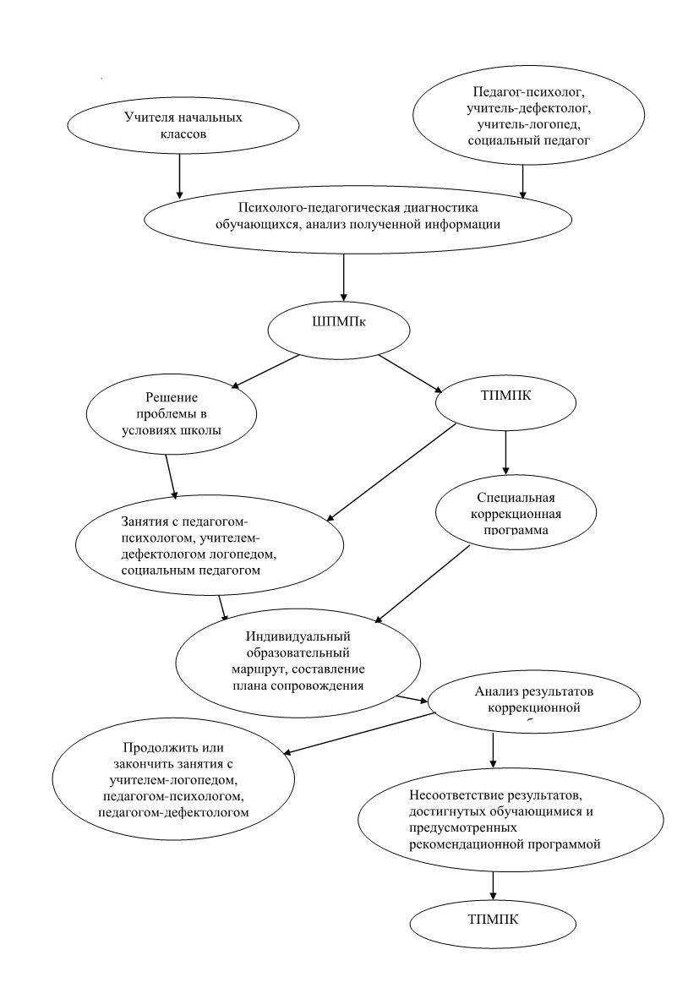
В работе с родителями как участниками образовательных отношений предполагается: согласование с ними индивидуального образовательного маршрута и единой программы воспитания; формирование у родителей усилиями педагогического коллектива адекватной оценки возможности ребёнка.
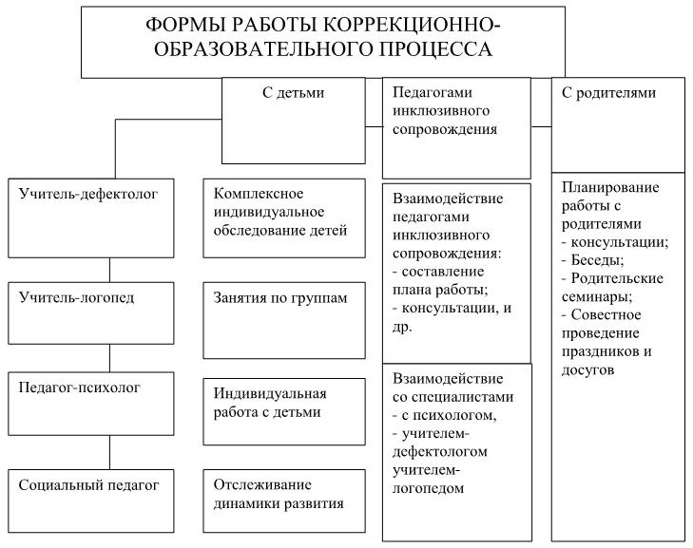

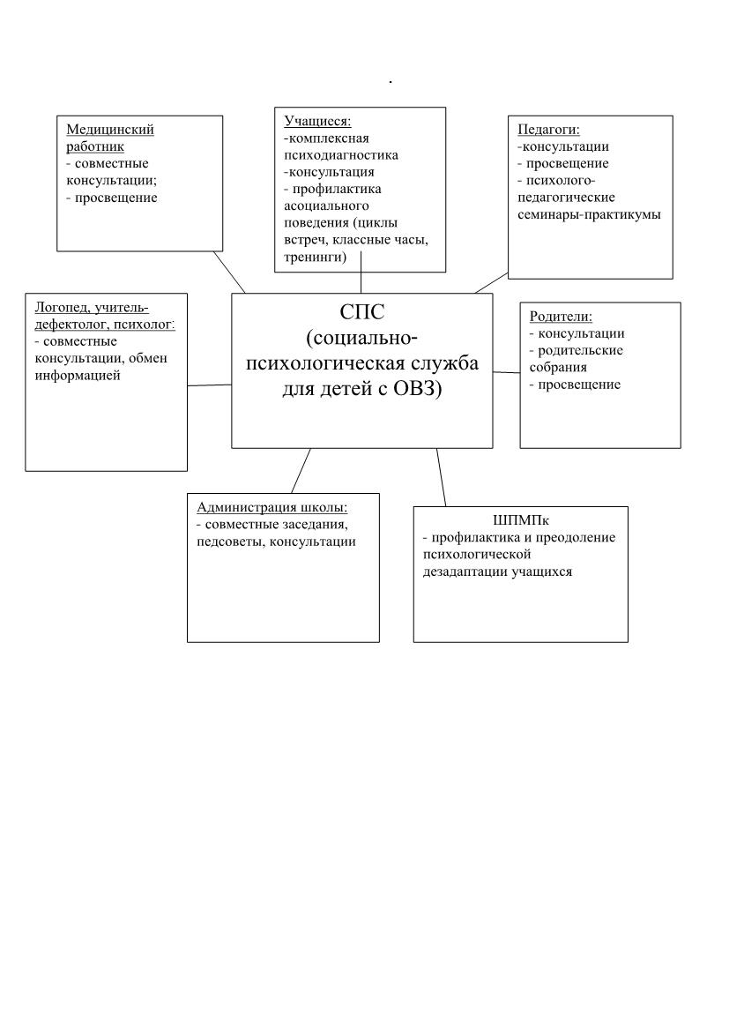
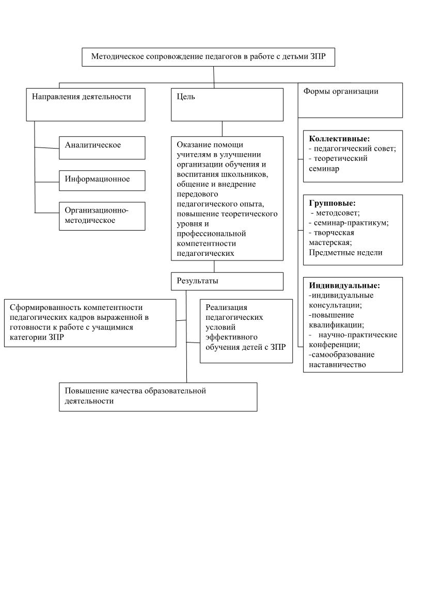

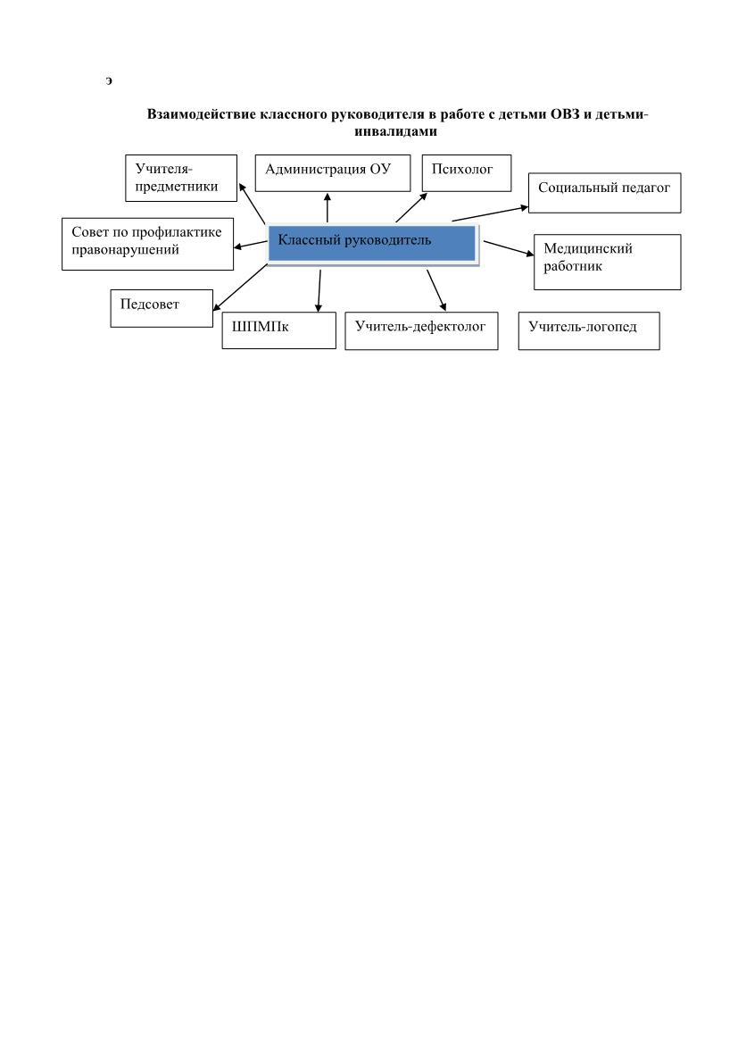
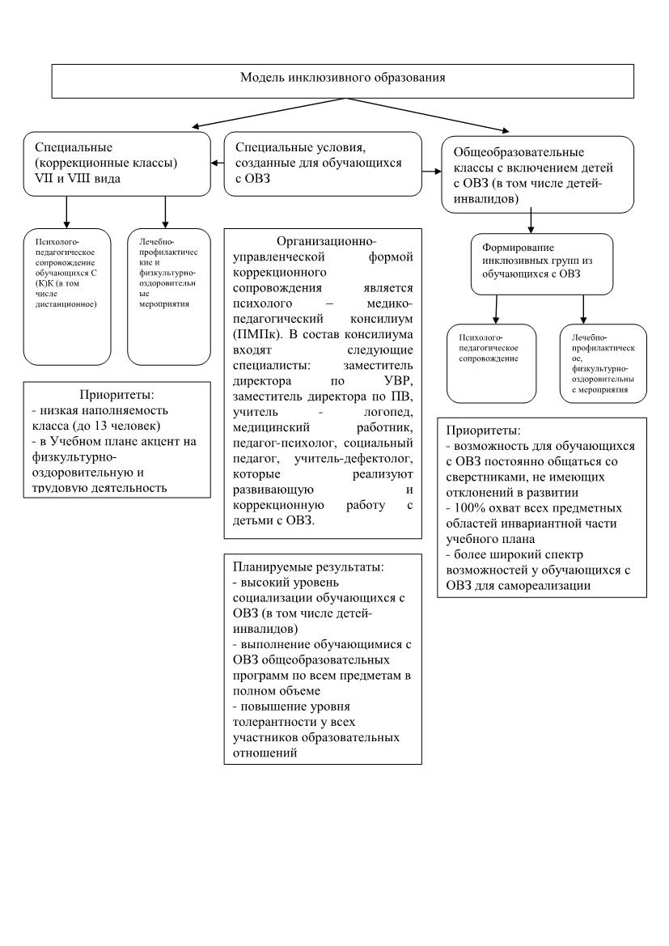

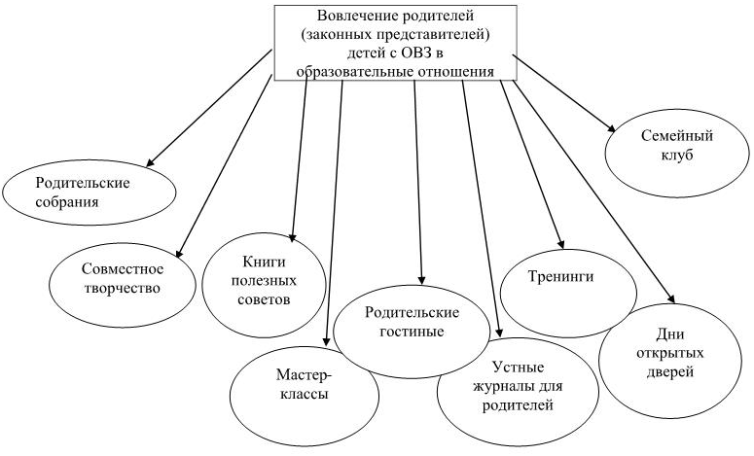
- Прогнозируемые результаты по каждому этапу

I этап - организационный.
Задачи этапа:
-нормативно-правовое обеспечение организации инклюзивного образования в соответствии с инновационным проектом;
-повышение профессиональной компетенции управленческих кадров и специалистов, обеспечивающих реализацию проекта;
-анализ условий для организации образовательного пространства в МАОУ СОШ №11 для реализации системы инклюзивного образования.
Основное содержание работы:
1. Создать проектную группу педагогических работников школы для разработки проекта.
2. Разработать инновационный проект в рамках заданной темы.
3. Подготовка минимального перечня локальных нормативных актов и примерных локальных актов, регламентирующих деятельность МАОУ СОШ №11 в части инклюзивного образования.
4. Повышение профессиональной компетенции управленческих кадров и специалистов, обеспечивающих реализацию проекта.
Планируемый результат:
1. Утверждение состава проектной группы.
2. Разработка проекта «Новые практики поддержки и сопровождения детей с особыми образовательными потребностями в МАОУ СОШ № 11».
3. Обновление положений об инклюзивном образовании в МАОУ СОШ №11, Положения о работе школьного ППк.
4. Проведение семинаров и круглых столов для работников МАОУ СОШ №11 по теме «Новые практики поддержки и сопровождения детей с особыми образовательными потребностями в МАОУ СОШ №11", "Особенности работы с детьми с ОВЗ".

II этап –реализация проекта.
Задачи этапа:
-осуществление мероприятий, направленных на создание условий для организации системы инклюзивного образования;
-обновление содержания, организационных форм, педагогических технологий в рамках данного проекта;
-мониторинг реализации мероприятий направленных на организацию системы инклюзивного образования, коррекция мероприятий.
Основное содержание работы:
1. Подготовка минимального перечня локальных нормативных актов и примерных локальных актов, регламентирующих деятельность МАОУ СОШ №11 в части инклюзивного образования.
2. Методическое, психолого-социально-педагогическое информационное сопровождение реализации проекта.
3. Разработка и реализация адаптированных образовательных программ, индивидуальных программ развития на основании заключения ПМПК.
4. Разработка и реализация коррекционно-развивающих программ в рамках психолого-социально-педагогического сопровождения.
5. Мониторинг результатов мероприятий, направленных на организацию системы инклюзивного образования.
6. Организация взаимодействия с родителями (законными представителями) детей с особыми потребностями по вопросам реализации инклюзивного образования.
7. Включение в воспитательную работу школы мероприятий для социализации и толерантного отношения к детям с особыми потребностями.
8. Создание организованного пространства для профессиональных проб, социальных практик, трудовой деятельности.
Планируемый результат:
1. Нормативно-правовое оснащение системы инклюзивного образования в МАОУ СОШ №11.
2. Проведение семинаров, мастер-классов по вопросам инклюзивного образования, обобщение опыта работы в рамках проекта.
3. Создание условий для эффективного обучения и социализации, учащихся посредством адаптированных образовательных программ.
4. Проведение коррекционно-развивающих индивидуальных групповых занятий.
5. Коррекция мероприятий, обеспечивающих реализацию системы инклюзивного образования в соответствии с результатами мониторинга.
6. Просвещение и консультация родителей (законных представителей) детей с особыми потребностями по вопросам реализации инклюзивного образования.
7. Система воспитательных и событийных мероприятий направленных на социализацию детей с особыми потребностями, а также на воспитание инклюзивной культуры у всех участников образовательного процесса.
8.Функционирование площадок для получения учащимися социального, трудового опыта, профессионального самоопределения, взаимодействия в
рамках социальных проектов и событий.
9. Публикация первых итогов реализации проекта.

III этап — контрольно-диагностический.
Задачи этапа:
- формирование готовности к профессиональному самоопределению школьников инклюзивных классов;
- анализ достижения цели и решения задач, обозначенных в инновационном проекте;
- обобщение и тиражирование положительного опыта, результатов деятельности в рамках реализации проекта.
Основное содержание работы:
1. Диагностика личностных свойств, профессиональных предпочтений и
склонностей.
2. Анализ достижения цели и решения задач, обозначенных в инновационном проекте.
3. Обобщение и тиражирование положительного опыта, результатов деятельности в рамках реализации проекта.
4. Внесение изменений в программу проекта.
Планируемый результат:
1. Прогноз успешной адаптации ребенка в трудовом коллективе, его межличностного поведения, профконсультирование с учетом учебных заведений и востребованности на рынке труда Свердловской области и родного города.
2. Обобщение и анализ разработанных документов и материалов.
3. Подготовка отчетной документации о деятельности образовательного учреждения по реализации инновационного проекта.
4. Публикация итогов реализации проекта.

В результате внедрения проекта предполагается:
- Раскрыть и развить индивидуальные способности уровни познавательной активности, учебную мотивацию обучающихся с ограниченными возможностями здоровья, развить основные предметные компетенции обучающихся;
- Выполнить при обучении детей данной категории требования ФГОС общего образования и при сохранённом интеллекте детей добиться максимально доступных результатов обученности;
- Повысить заинтересованность родителей в инклюзивном обучении детей данной категории в образовательном пространстве школы и увлеченность учащихся учением;
- Научить обучающихся данной категории быть более уверенными в себе, добывать знания самостоятельно, используя личностно-ориентированные, индивидуальные, дистанционные технологии, развивать критическое мышление;
- Научить обучающихся использовать полученные знания на метапредметном уровне и в различных ситуациях, реализуя деятельностный подход к обучению;
- Повысить качество знаний обучающихся и качество обученности школьников в целом по школе.

- Средства контроля и обеспечения достоверности результатов

Предмет мониторинга | Средства мониторинга
Реализация адаптированных образовательных программ | Мониторинг результатов реализации адаптированных образовательных программ
Удовлетворенность учащихся качеством образования | Анкетирование, опрос
Интерес общественности к проекту | Статистика с сайта (количество посещений, география посещений сайта школы). Мониторинг активности представителей общественности в организации поддержки по реализации проекта.
Квалификация в области образования | Мониторинг участия педагогов в мероприятиях по организации системы инклюзивного образования, использование эффективных обобщение и предъявление опыта работы в рамках инклюзивного образования.
Вовлеченность в реализацию проекта школ региона | Мониторинг количества педагогов школы, принимающих участие в проекте.

- Календарный план реализации инновационного проекта с указанием сроков реализации по этапам и перечня конечной продукции

Мероприятие | Срок выполнения | Ответственные | Форма представления результата
На протяжении всего проекта
Сентябрь 2020 – май 2023г.
Организационно-управленческие аспекты
Обеспечение нормативно-правовой базы реализации проекта по инклюзивному образованию | Регулярно | Директор | Приказы, положения, должностные инструкции
Организация работы педагогического коллектива в условиях реализации проекта | Регулярно | Директор, зам. директора по ПВ, социальный педагог, педагог-психолог, учитель-логопед, учитель дефектолог | Методические рекомендации
Повышение квалификации сотрудников по проблемам обучения детей с ОВЗ (ЗПР И УО) | Регулярно | Директор | Практические семинары, посещение занятий согласно плану  Проведение педагогического совета по теме «Обучение и социализация личности ребёнка с ОВЗ в инклюзивном пространстве ОУ»  Рабочие материалы,  методические рекомендации
Организация обучения сотрудников на базе ОУ | В течение реализации проекта | Директор, социальный педагог, педагог-психолог, учитель-логопед, учитель- дефектолог | Практические семинары, посещение занятий согласно учебно-тематическому плану
Контроль реализации проекта по инклюзивному образованию | В течение реализации проекта. | Директор, зам. директора по ПВ, зам. директора по УВР | Программа, рабочие материалы
Разработка нормативно-правовых документов регламентирующих сетевые формы взаимодействия | В течение реализации проекта. | Администрация | Локальные акты
Обеспечение школы необходимым оборудованием, создание доступной среды | В течение реализации проекта  (по отдельному плану) | Директор, зам. директора по АХЧ | Оборудование кабинетов, помещений школы
Обеспечение доступности классов и других помещений школы (устранение барьеров) | В течение реализации проекта  (по отдельному плану) | Директор, зам. директора по АХЧ | Обеспечение адаптивной образовательной среды
Обеспечение техническими средствами для организации инклюзивного образования | В течение реализации проекта  (по отдельному плану) | Директор, зам. директора по АХЧ | Обеспечение адаптивной образовательной среды
Оснащение методическими, дидактическими материалами для организации коррекционно-развивающей предметной среды | В течение реализации проекта  (по отдельному плану) | Директор, зам. директора по АХЧ | Обеспечение адаптивной образовательной среды
Развитие зон для восстановления работоспособности и оздоровления учащихся | В течение реализации проекта  (по отдельному плану) | Директор, зам. директора по АХЧ | Обеспечение адаптивной образовательной среды
Изменение инфраструктуры школы в соответствии с условиями реализации адаптированных образовательных программ | В течение реализации проекта  (по отдельному плану) | Директор, зам. директора по АХЧ | Обеспечение адаптивной образовательной среды
Обеспечение доступной среды на предшкольной территории (спортивная площадка, тропинки, освещение и т.д.) | В течение реализации проекта  (по отдельному плану) | Директор, зам. директора по АХЧ | Обеспечение адаптивной образовательной среды
Научно-методическое сопровождение
Участие в конференциях и методических совещаниях, освещающих вопросы инклюзивного образования различного уровня (дистанционно и очно) | В течение реализации проекта. | Администрация, специалисты, педагоги | Сертификаты участников, свидетельства о выступлениях
Консультирование участников реализации проекта: учителей, классных руководителей, специалистов, родителей | В течение реализации проекта. | Директор, зам. директора по УВР | Групповые и индивидуальные консультации
Разработка форм проведения педагогического мониторинга с целью измерения особенностей развития ребенка и формирования индивидуального образовательного маршрута по следующим вопросам:  образовательный стандарт;  динамика развития учащихся;  социализация ребенка; эффективность механизма взаимодействия участников инклюзивного пространства. | В течение реализации проекта. | Директор, зам. директора по УВР, зам. директора по ВР, классные руководители, учителя-предметники | Рабочие материалы, издание методических рекомендаций
Подготовка и проведение промежуточного и по итогам года самоанализа участников проекта по инклюзивному образованию | Ежегодно 2 раза в год | Директор, зам. директора по УВР, зам. директора по ВР, классные руководители, учителя-предметники | Материалы мониторинга
Психолого-педагогическое сопровождение
Проведение диагностики для исследования и уточнения позиций для определения зоны психолого-педагогического наблюдения:  диагностика социально-психологической адаптации учащихся;  диагностика мотивационной сферы учащихся;  исследование состояния процессов общения, развития психологических взаимоотношений, эмоционально-волевой связи между детьми;  диагностика сформированности учебных навыков | В течение реализации проекта | Педагоги-психологи, учителя-дефектологи | Материалы анализа, рабочие материалы
Логопедическое обследование | Ежегодно входная и итоговая диагностика | Учителя-логопеды | Диагностические заключения, речевые карты
Исследование социальной среды школьников и их семей | В течение реализации проекта. | Социальный педагог | Анкеты и результаты анкетирования
Разработка и апробация индивидуальных и групповых коррекционно-развивающих программ |  | Директор, зам. директора по УВР, учителя-логопеды, педагоги-психологи, учителя-дефектологи, классные руководители, учителя- предметники | Решение психолого-медико- педагогической комиссии, индивидуальный образовательный маршрут
Проведение индивидуальных и групповых коррекционно-развивающих занятий | В течение реализации проекта | Психолог, логопед, педагог- дефектолог | Диагностика результативности
Организация и проведение психолого-педагогических тренингов для педагогов | В течение реализации проекта | Психолог | Тренинги
Проведение диагностики для исследования и уточнения позиций для определения зоны психолого-педагогического наблюдения:  диагностика социально-психологической адаптации учащихся;  диагностика мотивационной сферы учащихся;  исследование состояния процессов общения, развития психологических взаимоотношений, эмоционально-волевой связи между детьми;  диагностика сформированности учебных навыков | В течение реализации проекта | Психолог, учитель-дефектолог | Материалы анализа, рабочие материалы
Организация работы классных руководителей, учителей-предметников в рамках проекта
Индивидуальное планирование работы классными руководителями, учителями, которые включены в проект по инклюзивному образованию | В течение реализации проекта | Директор, зам. директора по УВР, зам. директора по ПВ, классные руководители, учителя-предметники | Индивидуальные планы
Проведение диагностики микроклимата ОУ, уровня обученности. | В течение реализации проекта | Директор, зам. директора по УВР, учителя-предметники | Рабочие материалы
I этап – Организационный
Срок реализации: сентябрь 2020 - декабрь 2020 г.
Организационно-управленческие аспекты
Совершенствование  нормативно-правовой базы  регламентирующей механизм  финансового обеспечения  образования детей с ОВЗ в МАОУ СОШ №11 | Сентябрь 2020-декабрь 2020 | Администрация | Локальные акты
Внесение изменений в нормативную базу МАОУ СОШ №11 в соответствии с федеральными, региональными, муниципальными нормативными документами | Сентябрь 2020 – декабрь 2020г | Администрация | Положение о порядке ведения и хранения Индивидуальной карты учета динамики и развития ребенка, обучающегося в МАОУ МОШ № 11;  - Положение о порядке реализации Индивидуальной программы реабилитации и абилитации (ИПРА) ребенка-инвалида. Обучающегося в МАОУ СОШ № 11;  - Положение о Родительском клубе, организованном в МАОУ СОШ № 11;  - Положение о тьюторском сопровождении детей с ОВЗ в условиях инклюзивного образования МАОУ СОШ № 11.
Внесение изменений в АООП в соответствии с ФГОС и нормами СанПин для ОВЗ | Сентябрь 2020 – декабрь 2020г | Педагоги, специалисты, администрация | АООП
Уточнение списочного состава учащихся ОУ – дети с ОВЗ, дети-инвалиды | Сентябрь 2020 | Директор, зам. директора по ПВ, социальный педагог | Реестр детей с ОВЗ, детей-инвалидов
Научно-методическое сопровождение
Погружение в проблемное поле, принятие целей и задач реализации проекта «Новые практики поддержки и сопровождения детей с особыми образовательными потребностями в МАОУ СОШ №11» | Сентябрь 2020 – декабрь 2020г | Директор, представители рабочей группы | План работы
Проведение методического совета ОУ по обсуждению проекта «Новые практики поддержки и сопровождения детей с особыми образовательными потребностями в МАОУ СОШ №11» | Сентябрь 2020 | Зам. директора по УВР, руководители МО | План работы
Планирование и организация научно-методического семинара по теме «Критерии эффективности психолого-педагогического сопровождения инклюзивного образовательного пространства» | Ноябрь 2020 | Директор, зам. директора по УВР, психолог, логопед, социальный педагог, зам. директора по ПВ | Методические рекомендации
Психолого-педагогическое сопровождение
Определение целей и задач психолого-педагогического сопровождения проекта | Сентябрь-октябрь 2020 | Психолог, учитель-дефектолог | Концепция, план работы службы сопровождения
Разработка и подготовка психолого-педагогического тестирования, программ работы с учащимися | Сентябрь 2020 – декабрь 2020г | Психолог, учитель-дефектолог | Тесты, программы
Разработка (уточнение) мониторинга речевого обследования | Сентябрь 2020 – декабрь 2020г | Учителя-логопеды | Бланки протоколов речевого развития, речевых карт
Организация работы классных руководителей, учителей-предметников в рамках проекта
Адаптирование тематических блоков в программе инклюзивных классов | Сентябрь 2020 – декабрь 2020г | Директор, зам. директора по УВР, учителя-предметники | Материалы уроков
Совместное планирование и скоординированное проведение занятий по предметам | Сентябрь 2020 – декабрь 2020г | Директор, зам. директора по УВР, учителя-предметники | Рабочие материалы
II этап – Реализация проекта
Срок реализации: декабрь 2020 - май 2021 и 2021-2022 учебный год
Организационно-управленческие аспекты
Своевременное внесение изменений в нормативную базу МАОУ СОШ №11 в соответствии с федеральными, региональными, муниципальными нормативными документами | В течение года | Администрация | Приказы, Положения
Разработка и утверждение адаптированных образовательных программ (АОП) | Сентябрь каждого учебного года | ШППк, педагоги, администрация | АОП
Организация работы педагогического коллектива в условиях реализации проекта | Декабрь 2020 –  май 2022 | Директор, зам. директора по ПВ, социальный педагог, педагог-психолог, учитель-логопед, учитель дефектолог | Методические рекомендации
Уточнение списочного состава учащихся ОУ – дети с ОВЗ, дети-инвалиды | По мере поступления детей в образовательное учреждение | Директор, зам. директора по ПВ, социальный педагог | Реестр детей с ОВЗ, детей-инвалидов
Научно-методическое сопровождение
Методический совет школы по теме «Анализ реализации проекта по инклюзивному образованию» | Май 2021 г.,  май 2022г. | Зам. директора по УВР, руководители МО | Материалы мониторинга, методические рекомендации
Представление опыта инновационной деятельности на методических семинарах-совещаниях (по плану МОУО), городских методических объединениях (по плану ГМО) | 2020-2021 уч.г.  2021-2022 уч.г. | Зам. директора по УВР, педагоги, специалисты | Выступления, методические рекомендации, консультации
Психолого-педагогическое сопровождение
Функционирование родительского клуба «Вместе мы можем больше» | 2020-2021 уч.г.  2021-2022уч.г. | Специалисты, педагоги, администрация | План работы, методические разработки
Функционирование школьного психолого-педагогического консилиума | 2020-2021 уч.г.  2021-2022уч.г. | Специалисты, педагоги, администрация | План работы, протоколы заседаний
Организация работы классных руководителей, учителей-предметников
Взаимопосещение и проведение открытых уроков, занятий учителями- предметниками | 2020-2021 уч.г.  2021-2022уч.г. | Директор, зам. директора по УВР, учителя-предметники | Конспекты уроков
Организация и проведение внеклассных мероприятий по воспитанию толерантных отношений | 2020-2021 уч.г.  2021-2022уч.г. | Директор, зам. директора по УВР, учителя-предметники | Рабочие материалы
Осуществление плана работы по преемственности начальной и основной школы | 2020-2021 уч.г.  2021-2022уч.г. | Директор, зам. директора по УВР, учителя-предметники | Рабочие материалы
Организация и проведение мероприятий по профилактике преступлений и привлечению обучающихся с особыми образовательными потребностями к здоровому образу жизни | 2020-2021 уч.г.  2021-2022уч.г. | Классные руководители, социальный педагог, педагоги- психологи | Рабочие материалы
Организация и проведение мероприятий по профориентации детей с особыми образовательными потребностями | 2020-2021 уч.г.  2021-2022уч.г. | Классные руководители, социальный педагог, педагоги- психологи | Рабочие материалы
Методический анализ результатов и хода осуществления проекта по инклюзивному образованию | Май 2021 г.  Май 2022 г. | Директор, зам. директора по УВР, зам. директора по ВР, учителя-предметники | Самоанализ, анализ реализации проекта
III этап — Контрольно-диагностический
Срок реализации: 2022-2023 учебный год
Организационно-управленческие аспекты
Анализ реализации проекта «Новые практики поддержки и сопровождения детей с особыми образовательными потребностями в МАОУ СОШ №11» | Апрель 2023- май 2023 г | Директор, зам. директора по УВР, ВР, специалисты, педагоги | Самоанализ, анализ реализации проекта
Внесение изменений в нормативно-правовую документацию, обеспечивающую работу по инклюзивному обучению | В течение года | администрация | Приказы, локальные акты, Положения
Систематизация необходимой нормативно-правовой базы реализации проекта | В течение года | администрация | Перечень локальных актов и положений, регламентирующих работу по инклюзивному образованию
Анализ созданной доступной среды на территории школы | В течение года | администрация | Организация доступной (безбарьерной среды)
Научно-методическое сопровождение
Представление опыта работы в мероприятиях областного и городского уровня по вопросам инклюзивного образования | В течение года | Администрация, специалисты, педагоги | Распространение опыта
Представление опыта по вопросам инклюзивного образования в печатных изданиях (статьи, методические разработки и т.д.) | В течение года | Администрация, специалисты, педагоги | Распространение опыта
Психолого-педагогическое сопровождение
Диагностика качественных изменений с целью определения эффективности использования методов и форм коррекционно-развивающей работы. | В течение года | Администрация, специалисты, педагоги | Распространение опыта
Систематизация, обобщение и представление опыта работы школьного психолого-педагогического консилиума на областном и муниципальном уровне | В течение года | Администрация, специалисты, педагоги | Распространение опыта
Систематизация, обобщение и представление опыта работы Родительского клуба «Вместе мы можем больше» на областном и муниципальном уровне | В течение года | Администрация, специалисты, педагоги | Распространение опыта
Организация работы классных руководителей, учителей-предметников
Систематизация, обобщение и представление опыта работы по реализации АОП на областном и муниципальном уровне | В течение года | Классные руководители, педагоги | Распространение опыта
Систематизация, обобщение и представление опыта работы по организации и проведению внеклассных мероприятий по воспитанию толерантных отношений | В течение года | Классные руководители, социальный педагог, педагоги- психологи | Распространение опыта
Систематизация, обобщение и представление опыта работы по профориентации детей с особыми образовательными потребностями на областном и муниципальном уровне | В течение года | Классные руководители, социальный педагог, педагоги- психологи | Распространение опыта
Систематизация, обобщение и представление опыта работы по профилактике преступлений и привлечению обучающихся с особыми образовательными потребностями к здоровому образу жизни на областном и муниципальном уровне | В течение года | Классные руководители, социальный педагог, педагоги- психологи | Распространение опыта
- Перечень научных и учебно-методических разработок по теме инновационного проекта

1. Бельгисова, К. В. Совершенствование правового регулирования инклюзивного обучения в системе высшего образования в Краснодарском крае [Электронный ресурс]: монография / К. В. Бельгисова, Е. Л. Симатова, О. В. Шаповал. - Электрон, текстовые данные. - Краснодар: Южный институт менеджмента, 2017. - 168 с. - 978-5-93926 - 293-4. - Режим доступа: http://www.iprbookshop.ru/78382.html
2. Семенова, Л. Э. Психологическое благополучие субъектов инклюзивного
образования [Электронный ресурс]: учебно-методическое пособие / Л.Э.Семенова. - Электрон, текстовые данные. - Саратов: Вузовское образование, 2019. - 84 с. - 978-5-4487-0514-4. - Режим доступа: http://www.iprbookshop.ru /84679.html
3. Архитектурно-строительное проектирование. Обеспечение доступной среды жизнедеятельности для инвалидов и других маломобильных групп населения [Электронный ресурс]: сборник нормативных актов и документов
/ сост. Ю. В. Хлистун. - Электрон, текстовые данные. - Саратов: Ай Пи Эр
Медиа, 2015. - 487 с. - 978-5 - 905916-19-9. - Режим доступа: http://www.iprbookshop.ru/30227.html
4. Гончарова, В. Г. Комплексное медико-психолого-педагогическое сопровождение лиц с ограниченными возможностями здоровья в условиях непрерывного инклюзивного образования [Электронный ресурс]: монография / В. Г. Гончарова, В. Г. Подопригора, С. И. Гончарова. - Электрон, текстовые данные. - Красноярск: Сибирский федеральный университет, 2014. - 248 с. - 978-5-7638-3133-7. - Режим доступа: http://www.iprbookshop.ru/84218.html
5. Ворошнина, О. Р. Клинико-психолого-педагогическое сопровождение детей с ограниченными возможностями здоровья и их семей в условиях общего (инклюзивного и интегрированного) и специального образования [Электронный ресурс]: учебник / О. Р. Ворошнина, А. А. Наумов, Т. Э. Токаева. - Электрон, текстовые данные. - Пермь: Пермский государственный
гуманитарно-педагогический университет, 2015. - 204 с. - 2227-8397. – Режим доступа: http://www.iprbookshop.ru/70628.html
6. Бельгисова, К. В. Совершенствование правового регулирования инклюзивного обучения в системе высшего образования в Краснодарском крае [Электронный ресурс]: монография / К. В. Бельгисова, Е. Л. Симатова,
О. В. Шаповал. - Электрон, текстовые данные. - Краснодар: Южный институт менеджмента, 2017. - 168 с. - 978-5-93926- 293-4. - Режим доступа: http://www.iprbookshop.ru/78382.html
7 . Социальная адаптация, реабилитация и профессиональная ориентация лиц с ограниченными возможностями здоровья [Текст]: учеб. - М.: Академия, 2014. - 240 с.
8. Интегрированное и инклюзивное обучение в образовательном учреждении. Инновационный опыт [Текст] / авт.-сост. А. А. Наумов., В. Р. Соколова, А.Н.Седегова. – Волгоград: Учитель, 2012. – 147 с.
9. Горюшина, Е. А., Гусева, Н. А., Румянцева, Н. В. Повышение доступности реализации дополнительных общеобразовательных программ для детей с ограниченными возможностями здоровья [Текст]: метод. рекомендации / Н.В. Румянцева, Е. А. Горюшина, Гусева Н. А. – Ярославль: изд-во ЯГПУ,
2018. - 103 с.
10. Иванов А. В. Технологии психолого-педагогической работы с родителями детей с ОВЗ [Текст]: учеб. пособ. - М.: Перо, 2019. – 111 с.
11. Панченко О. Л. Инклюзивное образование как фактор интеграции в социум инвалидов и лиц с ограниченными возможностями здоровья: региональное измерение [Текст]: монография / О. Л. Панченко; под общ. ред. В. Д. Парубиной. – Казань: НОУ ВПО «Университет управления «ТИСБИ», 2015. - 400 с.
12. Пасторова А. Ю. Инклюзивное образование: исследования и практика в Санкт-Петербурге [Текст] - СПб.: Издательский дом СПб. ун-та, 2012. – 96 с
13. Дмитриев А. А. Инклюзивное образование детей с ограниченными возможностями здоровья и инвалидностью [Текст]: учеб. пособие. - М.: ИИУ
МГОУ, 2017. - 260 с.
14. Мельник, Ю. В. Инклюзивное образование в России и за рубежом: теория
и практика [Текст]: монография / Ю. И. Мельник, Н. А. Одинокова, А.А.Смирнова; Центр содействия развитию науч. исследований. - Новосибирск: ООО Агенство Принт, 2013. - 206 с.
15. Инклюзивное образование: миф или реальность? [Текст]: метод. пособие.
/ сост. Е. А. Печерских; под редакцией Е. А. Печерских. – Самара: СГООИК «Ассоциация Десница», 2013. - 80 с.
16. Инклюзивное образование: инновационные проекты, методика проведения, новые идеи. Сборник научно-методических материалов [Текст] /
под науч. ред. А. Ю. Белогурова, О. Е. Булановой, Н. В. Поликашевой - М.:
Издательство «Спутник+», 2015. – 254 с.
17. Никольская О. С., Розенблюм С. А. Дети с расстройствами аутистического спектра [Текст]: учеб. пособие (ФГОС ОВЗ). - М.:
Просвещение, 2019. - 43 с.
18. Рачковская Н. А. Инклюзивное образование как фактор социальной абилитации учащихся с инвалидностью [Текст]: учеб. - метод. пособ. - М.: ИИУ МГОУ, 2015. - 158 с.
19. Крыжановская Л. М. Основы психокоррекционной работы с обучающимися с ОВЗ: учеб. пособие для вузов. - М.: Владос, 2018. - 375 с.
20. Инклюзивное образование - образование для всех: материалы республиканской науч.- практ. конф. (22 декабря 2017 года, г. Уфа) [Текст] –Уфа: изд-во ИРО РБ, 2017. - 180 с.
21. Бреннер, Д. А., Сафонова, Т. В. Актуальные вопросы развития инклюзивного образования [Текст] // Практическая дефектология. - 2017. - № 2 (10). - С. 3-7.
22. Шафикова, З. Х. Обучение рабочим профессиям учащихся с ОВЗ в условиях инклюзии [Текст] // Педагогика. - 2017. - № 2. - С. 121-123.
23. Моргачева Е. Н. Зарубежный опыт инклюзивного обучения и возможности его использования в отечественной практике [Текст] // Дефектология. - 2018. - № 3. - С. 59-65.

